中一·今日动态
｜2025.1.2
-来园情况-
今天是星期三，晴天。在园22人，3人请假哦。
希望生病请假的小朋友在家好好休息，早日健康来园哦！如果孩子身体有不适，也请爸爸妈妈们及时告知老师~
来园的小朋友们能热情的和老师打招呼，还能绕好水杯带，放好自己的物品，做自己的事情，每个小朋友都很有序。
今天的点心是：鲜牛奶、自选饼干、碧根果。小朋友们能自己倒牛奶，并且早点都能吃完，不浪费，同时离开座位能主动收拾好桌面碎屑，保持整洁。
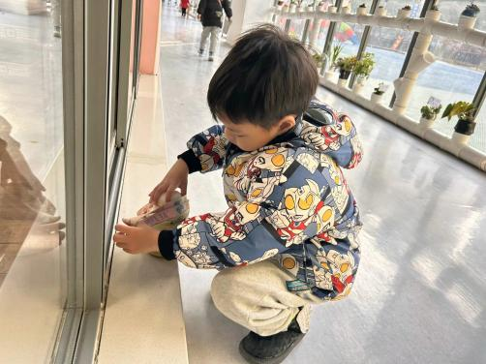 | 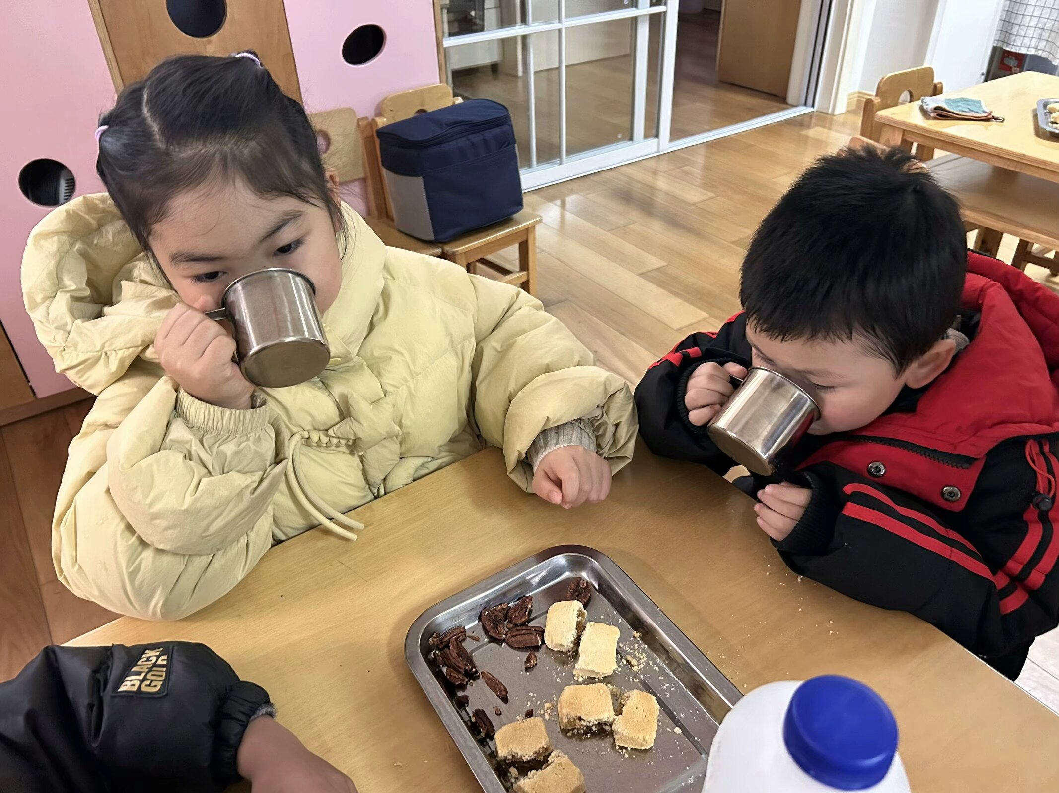 | 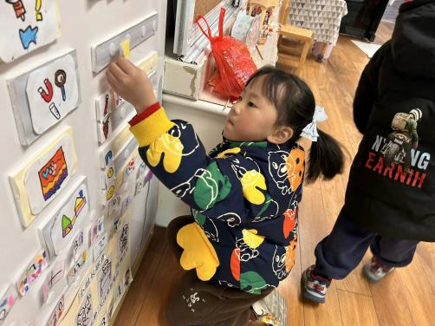
早上我们把水杯带绕好~这样水杯车不会打结哦 | 吃早点啦，牛奶配饼干，香香甜甜，有营养哦！ | 游戏之前我们要做好计划哦~这样大家就能一目了然。
-区域游戏-
幼儿园区域游戏为孩子们提供了探索世界、发展社交技能和培养自主性的平台。通过各种游戏，孩子们能激发想象力，学习解决问题，增强语言表达能力。区域游戏让小朋友们自由选择喜欢的活动，从中发现自己的兴趣爱好，同时也学会了与小伙伴一起游戏时要合作、分享和遵守规则。这对他们学会交朋友、增强自信心和全面发展都非常有帮助。
区域游戏选择情况
美工区 | 邱伊朵、梁艺馨、丁怡宸、方云暖 | 建构区 | 桌面建构：王力新、邓智  单元积木：史彧、倪星辰、韩瑾柠  万能工匠：杨旭晨
益智区 | 陈沐妍、黄嘉义、林浩、倪璟文、  顾博皓、陈子宥 | 科探区 | 李沐槿、陈铭谦、张舒冉
语言区 | 张一凡 | 自然材料 | 阳俊逸、李沐梓
请假 | 孙晟棋、王歆瑶、杨嘉昱

我们一起跟随下面的照片，来看看小朋友们的游戏情况吧！
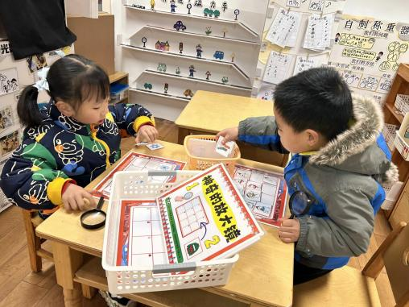 | 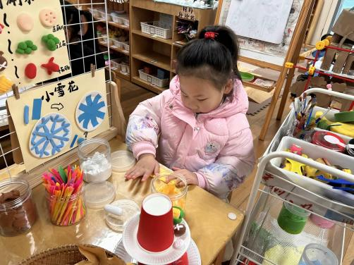 | 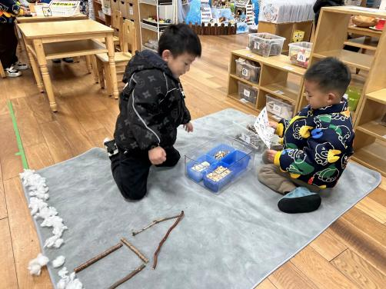
科探区：  心心和谦谦一起在用放大镜玩找一找的游戏呢！ | 美工区：  朵朵今天又来制作黏土火锅美食了，香喷喷的火锅好香呀！ | 自然材料：  小逸和果果画好了设计图，用各种树枝拼了一幅冬天的景色。
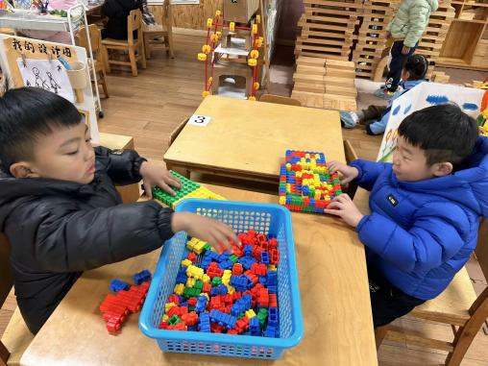 | 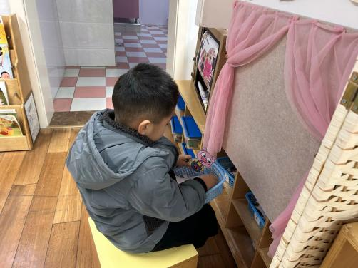 | 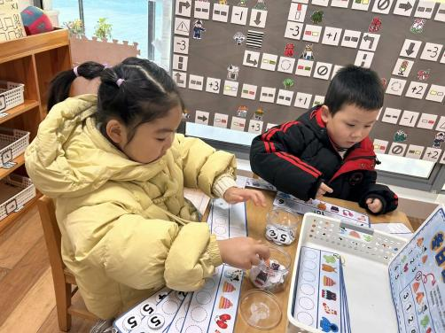
桌面建构：  小智和力新在玩插塑积木呢，如果能颜色统一会更好哦！ | 语言区：  已经识字的一凡在故事剧场讲故事，他说话又流畅又完整。 | 益智区：  嘟嘟和嘉义在玩冬天的游戏，在游戏中切实感受到冬天的来临。
-户外活动-
幼儿园的户外活动不仅让孩子们亲近自然，享受阳光和新鲜空气，有助于身体健康成长，还提供了丰富的探索机会，激发孩子的好奇心与求知欲。通过与小伙伴共同游戏，孩子们学会友好相处、学会结交朋友、学会解决冲突、学会照顾自己......
冬天到了，我们要运动起来让身体热起来，今天空气质量还不错，我们在滑滑梯进行户外活动。
游戏时，孩子们能保护自己，也会保护他人，不做危险动作，有很强的安全意识。同时，小朋友们累了能及时喝水休息，能照顾好自己哦！
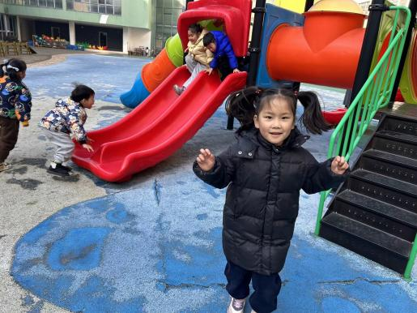 | 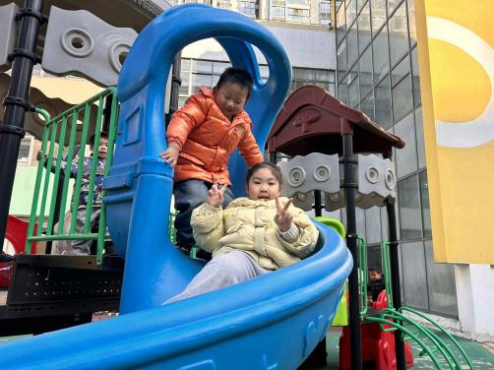 | 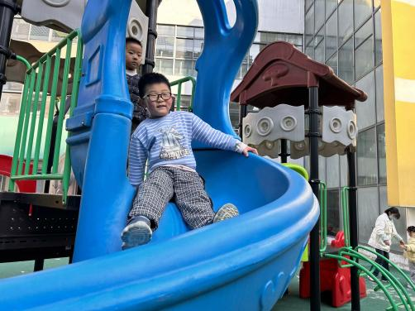
我在学小兔子跳哦！ | 滑下来啦！好开心~ | 和好朋友在一起最棒啦！
-学习活动-
数学：感知数量8
这是一节感知数量8的数学活动。这里的8指的是基数，可用来表示事物的数量，数字8是用来写数的符号。本次活动旨让幼儿在情境中通过数一数、说一说、做一做感知数量8，重点和难点在于引导幼儿认识8这个数，并逐步能够不受物体大小和排列形式影响，正确感知和判断8的数量，即理解数字与数量的关系。
通过前面的学习，大部分幼儿已经能较准确地感知7以内的数量，对于数字1-7所表示的意思也有了一定的了解。但是大部分孩子的目测能力不是很强，部分幼儿仍需要手口一致地数数，个别幼儿数数时会有漏数或重复数的现象。
-午餐时光-
今天的午餐是：高粱米饭、清蒸鸦片鱼、西葫芦炒肉丝、生菜平菇汤。
水果是：车厘子、甜橙。下午的点心是：青菜肉沫年糕汤。
现在，孩子们已经自己盛饭了，大家都能根据自己的胃口盛饭，吃多少盛多少。
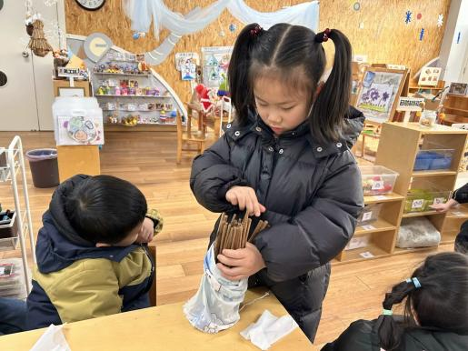 | 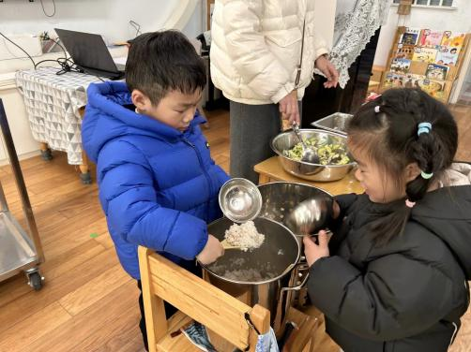 | 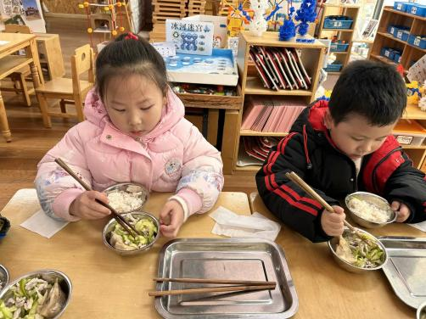
值日生艺艺在发筷子。 | 我们吃多少，盛多少，不浪费哦 | 吃饭时我们细嚼慢咽！
报菜名 | 看洗手 | 发餐盘/筷子 | 擦桌子 | 放水杯 | 搬箱子
邱伊朵 | 丁怡宸 | 梁艺馨 | 史彧 | 黄嘉义 | 杨旭晨
-温馨提示-
1.冬天到了，大家适当给孩子添加衣物（比成人多半件或一件），注意防寒保暖。
2.小朋友身体不适或需请假，请及时告知老师，方便老师了解情况请假在当日16:00前在群里告知，感谢大家的配合哦！
- end -
在一起的点滴都值得记录
我们｜中一班｜在一起

